**Методические рекомендации по организации режимных моментов в семье.**

Уважаемые родители! Тема сегодняшней недели «Краеведение», поэтому мы предлагаем вам провести следующие режимные моменты совместно с ребёнком в течение дня.

Наблюдение за хвойными и лиственными деревьями.

Цель:

Закрепить знания детей о деревьях (строение, крона, плоды, кора), совершать активный словарь следующими словами: сосновый, еловый, шершавый, этажи леса, лесная подстилка, смола, размножается. Закрепить умение проводить простейшие исследования природных объектов. Воспитывать любовь к природе, бережливое и заботливое отношение к окружающей среде.

Ход наблюдения.

Сегодня мы с тобой будем наблюдать за хвойными деревьями, а именно за елью.

Какие деревья растут на территории нашего парка? (Береза, сосна, ель, дуб, и др.) Как эти деревья можно назвать по другому? (Хвойные и лиственные). Чем лиственные деревья отличаются от хвойных деревьев? ( У хвойных деревьев вместо листьев иголки (хвоя) и они не меняют окраску, поэтому их называют вечнозеленые). Хвойные деревья сбрасывают хвою в течение всего год и под деревом образуется ленная подстилка . У лиственных деревьев листья в виде пластинок разной формы и окраски, осенью лиственные деревья сбрасывают листья, которые становятся питательными веществами для всех растений леса.)  Что общего у них? (Ствол, ветки, корень.) Какие условия необходимы для роста деревьев? (Тепло, вода, воздух, свет, почва). Послушай стихотворение:

Ели на опушке —  
До небес макушки —  
Слушают, молчат,  
Смотрят на внучат.  
А внучата-елочки —  
Тонкие иголочки,  
У лесных ворот  
Водят хоровод.

*Токмакова И.*

Как ты думаешь, чем прекрасна ель?

Ель - дерево высокое, стройное у неё прямой ствол. Ель похожа на пирамиду вверху веточки короткие, а к низу становятся всё длиннее и длиннее. Много веток, иголки колючие, дерево называют вечнозеленое. Зимой елью любуются и украшают в Новогодний праздник. Когда приходит весна появляются на концах двулетних ветвей шишечки. Сначала они растут вертикально, затем постепенно поворачиваются верхушкой вниз и становятся повислыми. Ель очень полезное дерево, оно очищает,  воздух помогает нам быть здоровыми, становиться домом для многих обитателей леса. Что у ели вместо листьев? (Иголками).

Да, совершено, верно. Иголки – это листочки, которые всегда зеленые и  не боятся холода.  Листочки – иголочки по другому называют хвоя. А все эти деревья с хвоей называют хвойными. А деревья с  листьями – лиственные.

А какие стихи про ель ты знаешь?

За каким хвойным деревом мы сегодня с тобой наблюдали? Что ты о нем узнал(а)?

Дидактическая игра «Четвертый лишний»

Цель: Закрепить умение находить четвертый лишний предмет и объяснить,

почему этот предмет является лишним.  Развивать мышление, умение классифицировать, сравнивать, обобщать.  Развивать зрительное восприятие. Развивать монологическую и диалогическую речь. Воспитывать внимание, целеустремлённость.

Ход игры.

Я дам тебе карточки, на которых изображены деревья и их плоды, три из предложенных картинки относятся к одной группе предметов, четвертая - к другой группе. Ты должен внимательно рассмотреть картинки и назвать лишнюю картинку, объясняя свой выбор. *Например: ель, сосна, пихта- это хвойные деревья, а береза - это лиственное дерево. Поэтому береза лишняя.*

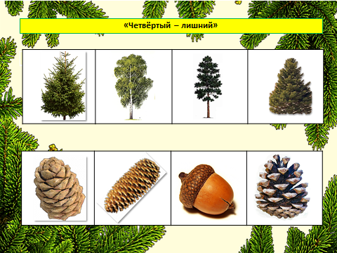

Подвижная игра «Школа мяча»

Цель: Совершенствовать умение выполнять действия с мячом, развивать ловкость, внимание, быстроту реакции.

Ход игры:

Для игры дается небольшой мяч.

Я буду говорить тебе какие действия нужно выполнить с мячом. Ты будешь выполнять их, если в ходе игры ты допустишь ошибку, не волнуйся, продолжи игру с того движения, на котором ошибся.

Виды движений:

- подбрось мяч вверх и поймай его двумя руками. Подбрось мяч вверх хлопни в ладоши перед собой и поймай мяч;

- ударь мяч о землю и поймай его двумя руками. Ударь мяч о землю, одновременно хлопни в ладоши перед собой и поймай его двумя руками;

- стань лицом к стене на расстоянии 2-3 шагов от нее, ударь об нее мяч и поймать его двумя руками;

- брось мяч о стену, дай ему стукнуться о землю, отскочить от нее, а затем уже лови его;

- отбей мяч о землю до пяти раз правой и левой рукой.

Художественная литература

Прочитать сказку.

# *В сладком морковном лесу — Козлов С.Г.*

Сказка про то, что больше всего любят лесные звери. И однажды все произошло, как они мечтали.

Заяц больше всего любил морковку.

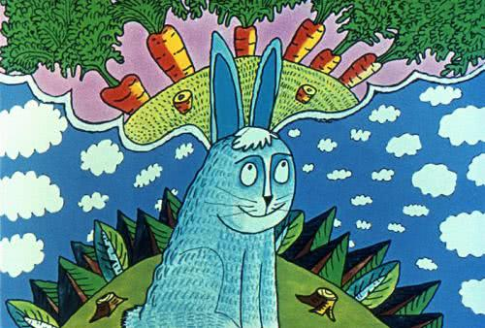

Он сказал: — Я бы хотел, чтобы в лесу вместо елок росли морковки.

Белка больше всего любила орехи.

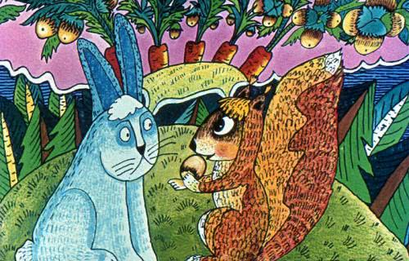

Она сказала: — Я бы хотела, Заяц, чтобы вместо шишек на твоих морковках росли орехи.

Медвежонок больше всего любил мед.

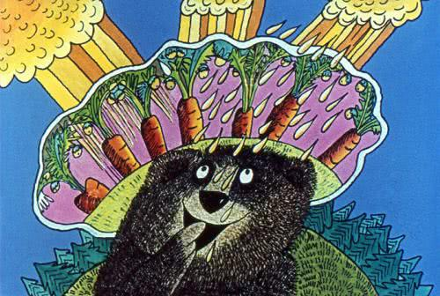

Он сказал: — Я бы хотел, чтобы осенью шли медленные медовые дожди.

Ёжик больше всего любил сушеные грибы.

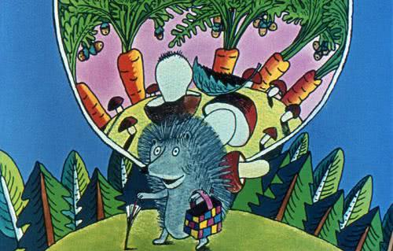

Он сказал: — Пусть твои дожди, Медвежонок, начнутся после того, как я наберу грибов.

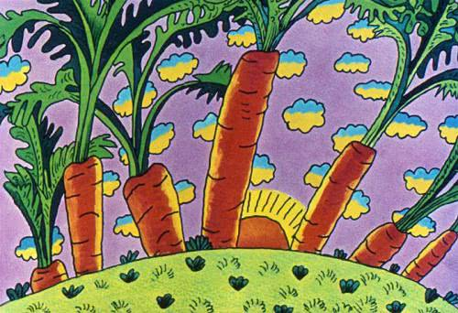

И так все и вышло. Вместо елок за одну ночь выросли морковки. Заяц спилил две морковки и отволок к себе в дом.

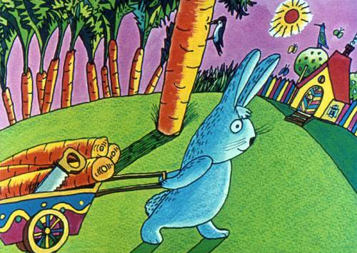

На морковочных хвостиках выросли орехи. Белка набрала их Целую корзину и спрятала в дупле самой толстой морковки.

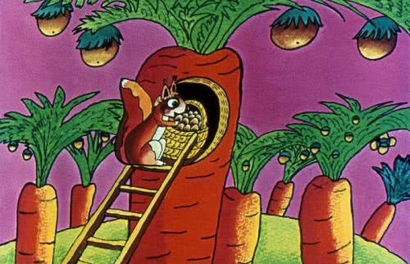

Ёжик ходил между морковок и собирал грибы.

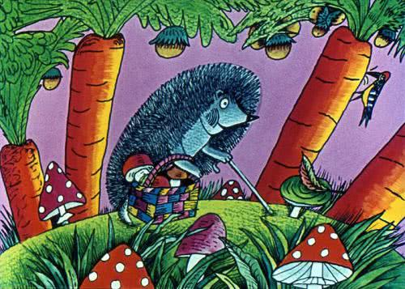

А к осени полились медленные медовые дожди.

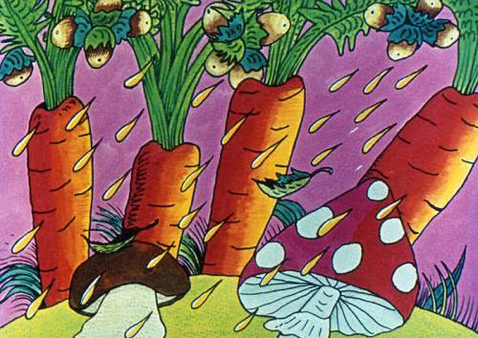

Заяц ел морковку с медом. Белка — орехи с медом. Ёжик — грибы с медом.

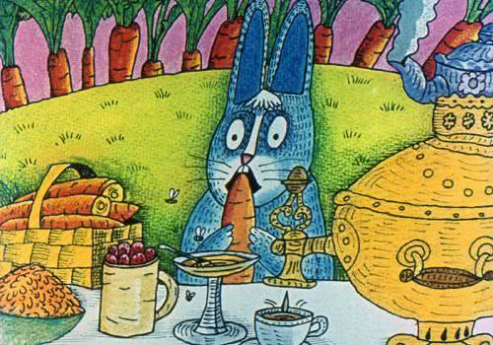

А Медвежонок целыми днями стоял на морковочной опушке с разинутой пастью и только когда темнело, — совсем ненадолго, совсем на чуть-чуточку, — хорошенько вылизав все четыре медовые лапы, ложился спать…

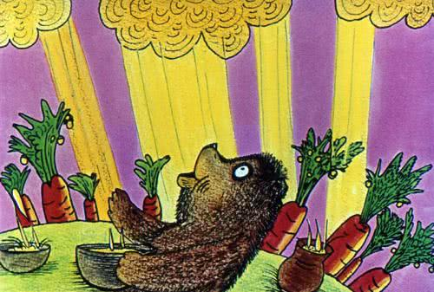

А все волки из леса ушли. Потому что волки не любят сладкого.

